|  |  |
| --- | --- |
| **Project – External Documentation** |  |
| COMP6114  Pattern Software Design |
| *Even Semester Year 2022/2023* |

* Project Title

RAAMEN

* Introduction

RAAMEN merupakan sebuah web base untuk penjualan untuk mempertemukan antara penjual dan pembeli ramen dan juga role untuk admin. Customer dapat melihat list ramen yang akan dipesan dan menentukan kuantitas jumlah, Seller dan Admin dapat mengatur ramen mulai dari insert dan update ramen yang sudah ada. Customer dapat menaruh pesanan dalam keranjang dan melakukan check out atau pesan dengan klik buy cart lalu customer juga dapat menghapus semua orderan dengan klik clear cart.

* Report / Documentation

1. Login

Login user nanti akan diarahkan ke page sesuai role (admin, seller, buyer)

1. Register

Registrasi user sesuai dengan data yang ditentukan

1. home_admin

Menampilkan data user seller, buyer, dan masterpage

1. ManageRamen (Admin)

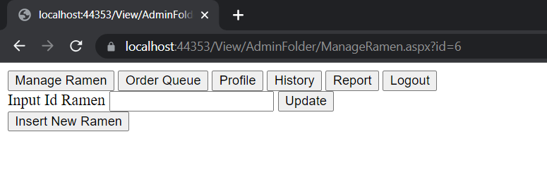

Mengatur data ramen dan ada button untuk insert ramen baru

1. OrderQueue (Admin)

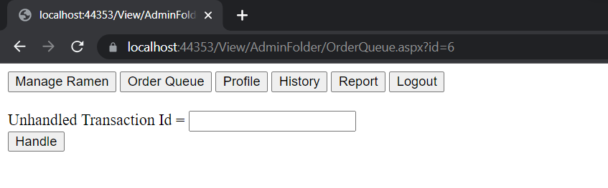

Menampilkan transaction done dan transaction unhandled

1. Profile (Admin)

Menampikan profile user dan ada button untuk update profile

1. History (Admin)

Menampilkan transaction done

1. Report (Admin)

Menunjukkan crystal report dari all ramen sales data

1. home_seller

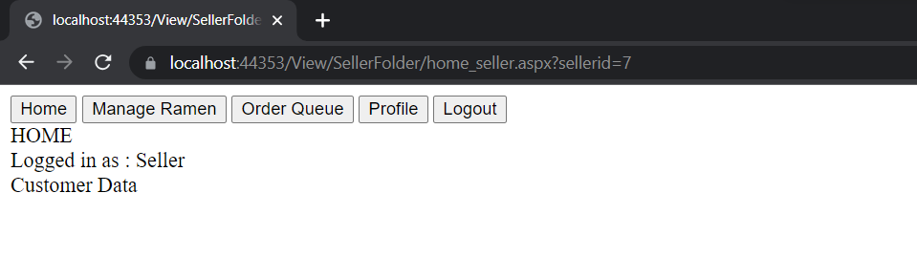

Menampilkan gridview nya customer

1. ManageRamen (Seller)

Mengatur data ramen dan ada button untuk insert ramen baru

1. OrderQueue (Seller)

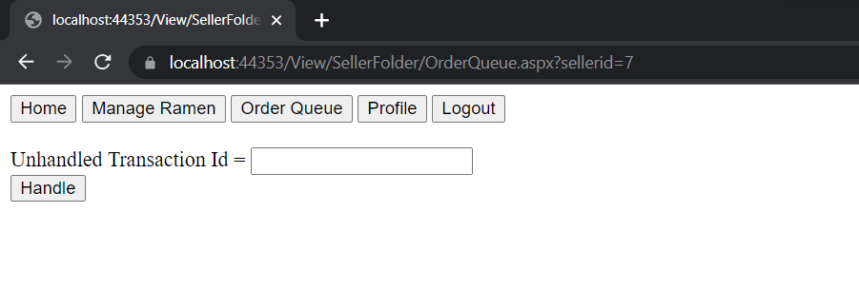

Menampilkan transaction done dan transaction unhandle

1. Profile (Seller)

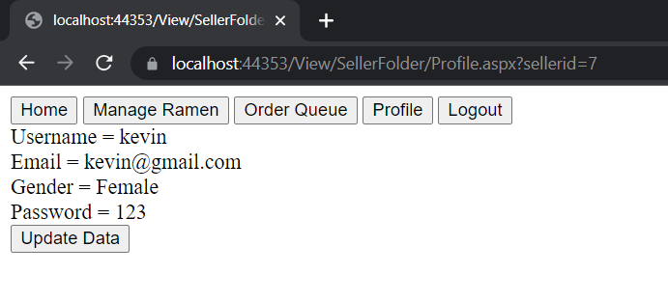

Menampilkan data profile dari seller

1. home_buyer

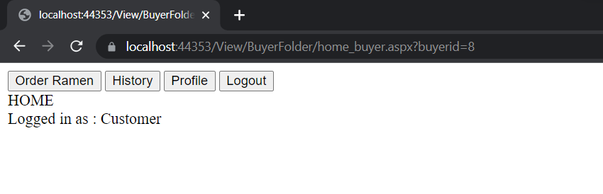

Menampilkan home sebagai customer/ buyer

1. OrderRamen (Buyer)

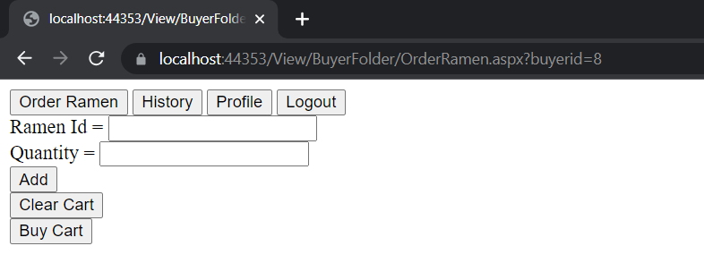

Menampilkan daftar ramen dan dapat memesan ramen dengan button add, clear cart, dan buy cart

1. History (Buyer)

Menampilkan gridview history transaction done sesuai id buyer

1. Profile (Buyer)

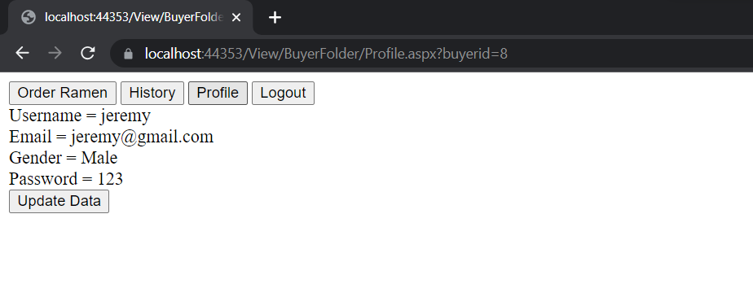

Menampilkan data user

* Group Member
* <2540119476> – <Bryan Lansky>
* <2540118971> – <Kevin Wijaya>
* <2540123196> – <Jeremy Andryanto>
* <2540119186> – <Cecilia Ariani Dewi>